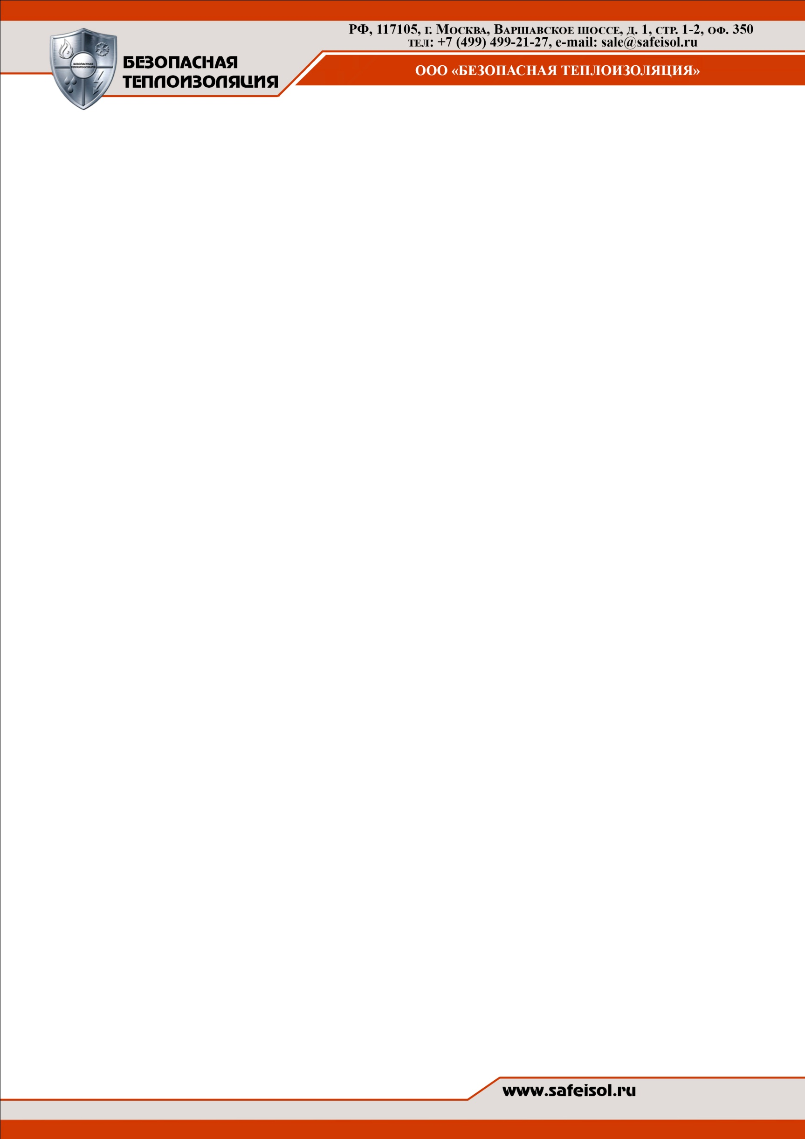

**ОПРОСНЫЙ ЛИСТ**

|  |  |  |  |  |  |  |  |  |  |
| --- | --- | --- | --- | --- | --- | --- | --- | --- | --- |
| **Организация:** |  | | | | | | | | |
| **Контакты:** |  | | | | | | | | |
| **Контактное лицо:** |  | | | | | | | | |
| **Наименование объекта:** |  | | | | | | | | |
| **№ опросного листа:** |  | | | | | | | | |
| **Температура окружающей среды:** | От - ____ ÷ + _____ 0С | | | | | | | | |
| **ТЕРМОЧЕХОЛ ДЛЯ ЗАПОРНО-РЕГУЛИРУЮЩЕЙ АРМАТУРЫ БТ-ЗА-ххх-хх** | | | | | | | | | |
| **Размеры (см):** | Высота |  | Длина | |  | | Ширина |  | |
| **Количество (шт):** |  |  | | | | | | | |
| **Ду:** |  | Задвижка | | | | Вентиль | | | Клапан |
| **Марка:** |  | **Производитель:** | |  | | | | | |
| **Внутренняя температура (0С):** |  | | | | | | | | |
| **Сопротивление поверхности (менее 109Ом/дм2):** | Да | Нет |  | | | | | | |
|  | | | | | | | | | |
| **Размеры (см):** | Высота |  | Длина | |  | | Ширина |  | |
| **Количество (шт):** |  |  | | | | | | | |
| **Ду:** |  | Задвижка | | | | Вентиль | | | Клапан |
| **Марка:** |  | **Производитель:** | |  | | | | | |
| **Внутренняя температура (0С):** |  | | | | | | | | |
| **Сопротивление поверхности (менее 109Ом/дм2):** | Да | Нет |  | | | | | | |
|  | | | | | | | | | |
| **Примечания и комментарии:** |  | | | | | | | | |